PATVIRTINTA
Šiaulių lopšelio–darželio „Eglutė“
direktoriaus 2023 m. sausio 9 d.
įsakymu Nr. V-

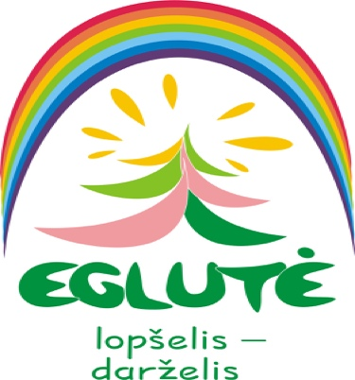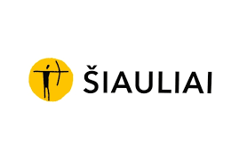

RESPUBLIKINIO IKIMOKYKLINIO IR PRIEŠMOKYKLINIO UGDYMO ĮSTAIGŲ STEAM PROJEKTO „BESMEGENIŲ ŠALYJE“
NUOSTATAI

I SKYRIUS
BENDROSIOS NUOSTATOS

- Ikimokyklinio ir priešmokyklinio ugdymo įstaigų STEAM projekto „BESMEGENIŲ ŠALYJE“ nuostatai reglamentuoja tikslą, uždavinius, dalyvius ir organizavimo tvarką.
- STEAM projekto aktualumas. Žiemos džiaugsmas vaikams – besmegenių lipdymas. Kas sakė, kad besmegeniai gali būti lipdomi tik iš sniego? Kviečiame smagiai eksperimentuoti įvairiomis technikomis, netradicinėmis medžiagomis, antrinėmis žaliavomis ir sukurti besmegenius.
- Informacija apie projektą ir nuostatai skelbiami Šiaulių lopšelio–darželio „Eglutė“ interneto svetainėje https://eglute.tavodarzelis.lt/, Šiaulių lopšelis-darželis „Eglutė“ facebook paskyroje, aukletojaaukletojai, „žaidimų laukas“ facebook grupėse.

II SKYRIUS
PROJEKTO TIKSLAI IR UŽDAVINIAI

- Projekto tikslas – įtraukti bendruomenes į aktyvią kūrybinę veiklą ir taikant STEAM metodikos įvairius elementus sukurti besmegenius.
- Projekto uždaviniai:
  - Džiaugiantis žiema ir jos malonumais sukurti netradicinėmis priemonėmis besmegenius.
  - Skatinti vaikų konstravimo, inžinerinius, gamtamoksliniu matematinius gebėjimus, išradingai plėtojant veiklą, siekiant įgyvendinti konkrečius sumanymus.
  - Skatinti pedagogų dalijimąsi gerąja patirtimi.

III SKYRIUS
PROJEKTO DALYVIAI IR ORGANIZATORIAI

- Projekto dalyviai – Lietuvos respublikos ikimokyklinio ir priešmokyklinio ugdymo įstaigų bendruomenės.
- STEAM projekto „Besmegenių šalyje” organizatoriai – Šiaulių lopšelio–darželio „Eglutė“ ikimokyklinio ugdymo mokytojos: Milda Vaškevičienė, Aurelija Pelaitienė, Danutė Gravers, koordinatorė direktoriaus pavaduotoja ugdymui Jūratė Trepkuvienė.
- Projekto trukmė 2023 m. sausio 16 – vasario 28 d.
- Dalyviai STEAM metodus ir priemones pasirenka savarankiškai.
- Projekte dalyvaujantys pedagogai užpildo dalyvio anketą (Priedas), parenka 2-4 kokybiškas nuotraukas (dydis neviršyja 5 MB, JPG formatu), kuriose matytųsi atliekama veikla ir rezultatas. Nuotraukas ar nuotraukų koliažus atsiunčia el.paštu egluteprojektai21@gmail.com iki 2023 m. vasario 28 d. Siunčiamų darbų el. paštas turi sutapti su dalyvio anketoje nurodytu el. paštu. Iš vieno el. pašto siųsti tik vienam dalyviui.
- Dalyvių darbai (nuotraukos) bus eksponuojamos lopšelio-darželio „Eglutė“ interneto svetainėje https://eglute.tavodarzelis.lt/ ir darželio Facebook paskyroje Šiaulių lopšelis-darželis „Eglutė“.

IV SKYRIUS
BAIGIAMOSIOS NUOSTATOS

- Visiems STEAM projekto „Besmegenių šalyje“ dalyviams elektroniniu paštu bus išsiųstos Šiaulių lopšelio-darželio „Eglutė“ padėkos ir metodinės veiklos pažymos pedagogams.
- Autorius, pateikdamas nuotraukas projektui, patvirtina, kad yra šios nuotraukos autorius ir yra gavęs joje esančių asmenų sutikimą šią nuotrauką pateikti projektui. Už autorinių teisių pažeidimus atsako nuotraukas pateikę asmenys.
- Pateikdamas fotografijas autorius tampa projekto dalyviu.
- Organizatoriai pasilieka teisę projekto dalyvių nuotraukas su veiklų aprašymais naudoti neatlygtinai, viešai publikuoti darbus, nurodant autorines teises.
- Darbų atsiuntimas organizatoriams laikomas autorių sutikimu su šiomis sąlygomis.

Priedas

DALYVIO ANKETA

Miestas
Įstaigos pavadinimas
Pedagogo vardas, pavardė
Vaikų amžius
Pedagogo el. paštas, telefonas

Anketą prašome užpildyti TimesNew Roman Nr. 12 šriftu.

